IFP（Intelligence Facility Platform)

用户操作手册

修订记录
序号 | 版本号 | 修订人 | 修订日期 | 修订内容 | 审核人
1 | 1.0 | IFP Team | 2024-09-30
2 | 2.0 | IFP Team | 2024-12-30
3 | 3.0 | IFP Team | 2025-03-10
4 | 4.0 | IFP Team | 2026-02-28

目录
1. 前言 3
1.1. 编写目的 3
1.2. 适用对象 3
2. 功能模块 3
2.1. Hookup-机台信息列表 3
2.1.1. 新增 3
2.1.2. 编辑 4
2.1.3. 详情 5
2.1.4. 删除 5
2.1.5. 模板下载与上传 6
2.1.6. 文件批量下载 6

- 前言
  - 编写目的
本文档旨在对IFP系统各模块的功能进行描述，帮助用户掌握该系统的使用方法。
  - 适用对象
本文档适用于FAB工厂内部厂务操作人员。
- 功能模块
  - Hookup-机台信息列表
提供机台信息新增、编辑、删除、详情、模板下载、批量上传、文件批量下载功能。
可以按照机台、Module、地块、状态、系统、项目归属查看满足条件的数据
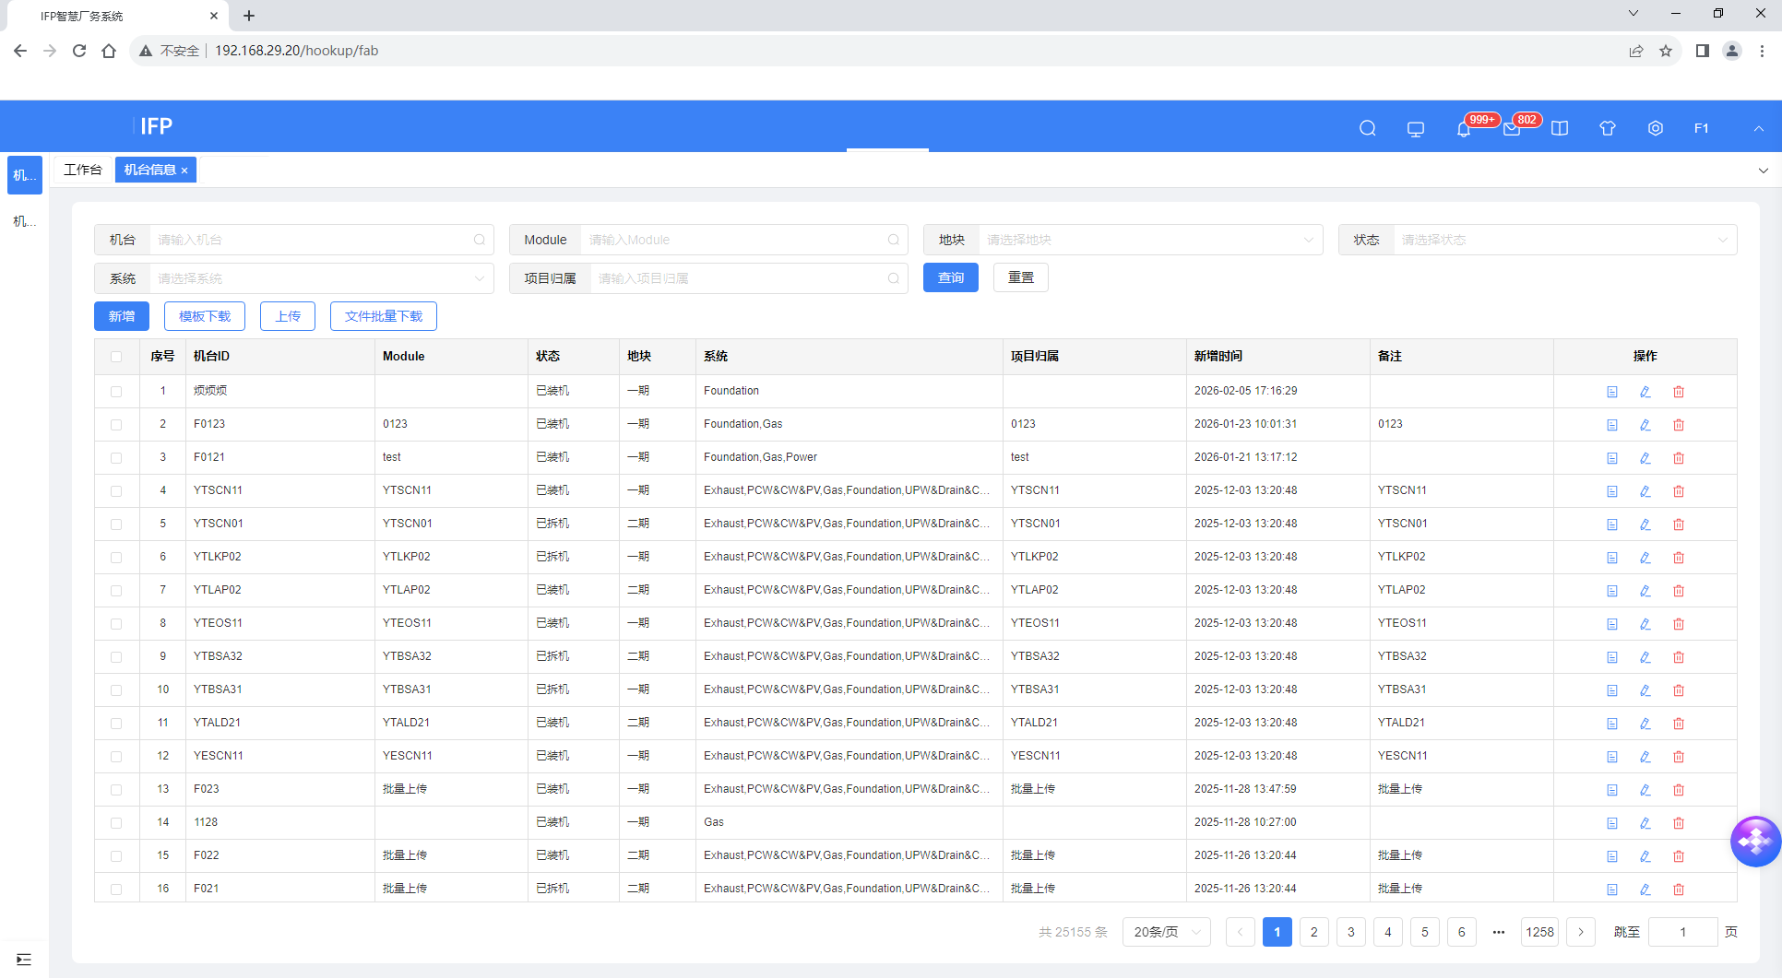

新增
在列表点击【新增】按钮，进入新增界面，输入基本信息，勾选系统后上传对应系统文档，点击【确认】按钮，返回列表并新增一条数据。
新增文件命名规则：机台ID_系统_文档类型_备注，上传时需校验“机台ID”、“系统”两项，若格式不符则无法上传成功。
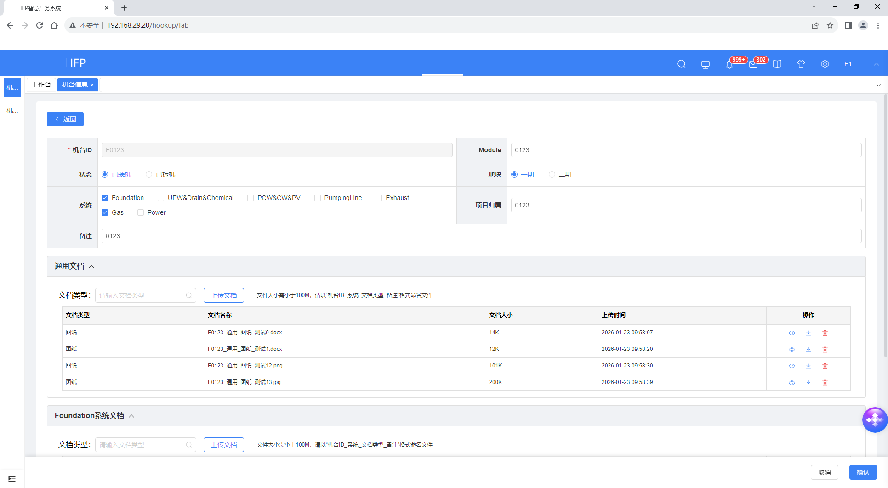

编辑
在列表点击【编辑】按钮进入编辑界面，除了机台ID置灰不可以编辑外，其他内容都可以编辑，可以上传、查看、下载、删除系统文档，编辑内容后点击确认按钮。


详情
在列表点击【详情】按钮，进入详情页面，通用文档默认展开，其余系统默认关闭，支持下载、查看文档，页面下方系统文档，仅展示“系统”中选中的系统
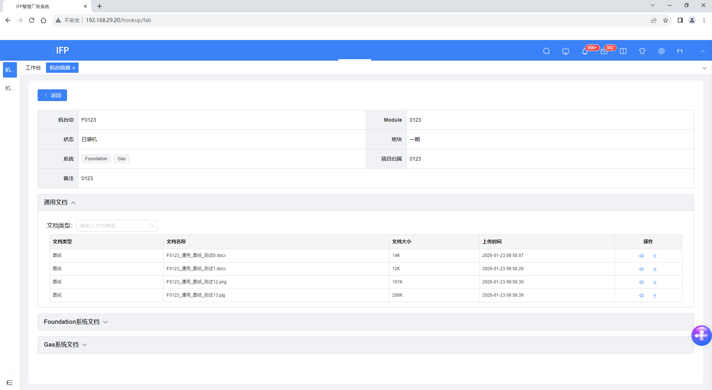

删除
在列表点击【删除】按钮，弹出删除确认弹窗，确认后数据被删除
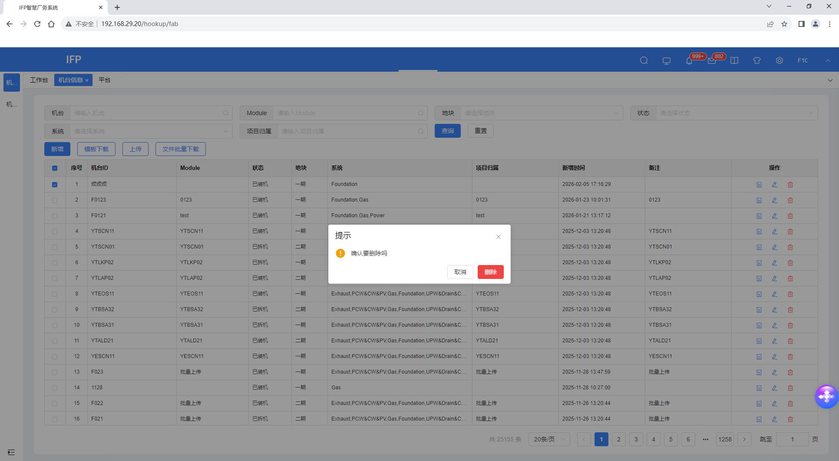

模板下载与上传
- 在列表点击【模板下载】按钮，下载模板到本地
- 编辑模板数据
- 在列表点击【上传】按钮，选择编辑完成的文件，点击【确定】按钮上传
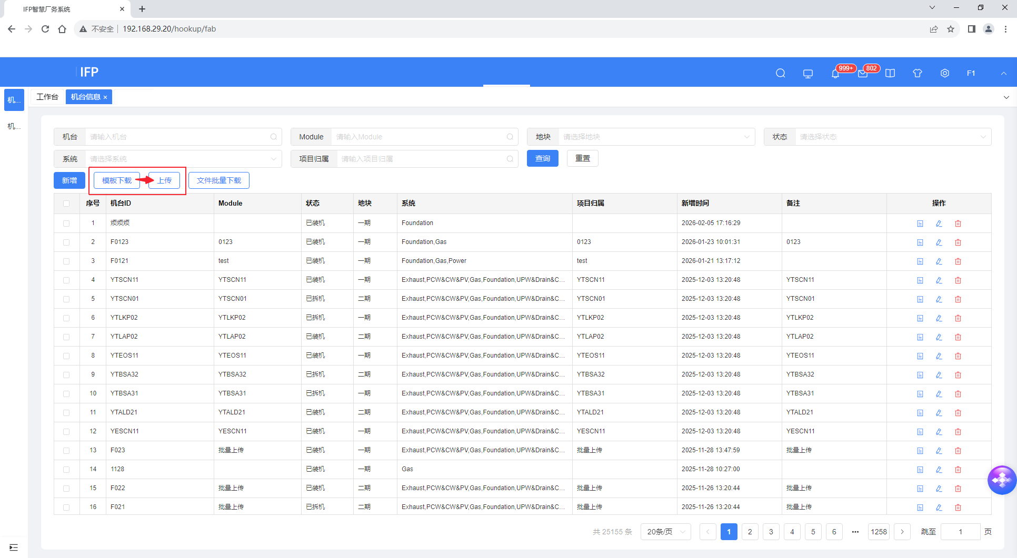

文件批量下载
在列表勾选记录，点击【文件批量下载】按钮，弹出文件批量下载弹窗，仅支持单选，选择全部则下载该机台下全部文件，选择系统则下载该系统下文件
